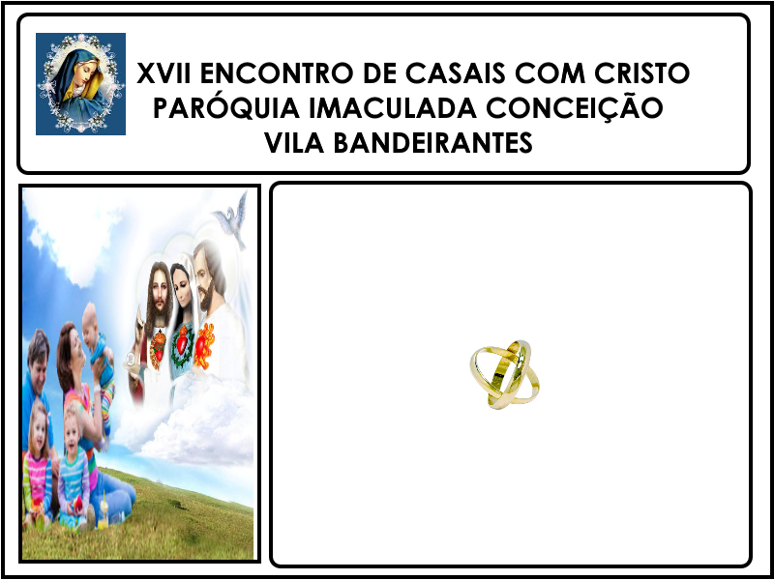  

**MARINALVA**

**REGINA**

**MARCELO**

**SIMONE**

**LENILSON**

**JOSÉ**

  

**MARINALVA**

**LENILSON**

**MARCELO**

**JOSÉ**

**REGINA**

**SIMONE**

 

**ANTONIO**

**HILDARNA**

**ANTONIO**

**MARIA**

**HILDARNA**

**ANTONIO**

**MARIA**

**ANTONIO**

**NILTON**

**NEIDE**

**NEIDE**

**NILTON**

 

**ALDIR**

**EDNA**

**EUGÊNIO**

**GRAÇA**

**EDNA**

**ALDIR**

**GRAÇA**

**EUGÊNIO**

**JUBA**

**ZENAIDE**

**ZENAIDE**

**JUBA**